INSTALACION DE SISTEMAS DE CONTROL ELECTRICO INDUSTRIAL 4° medios A - B
Docente: Pablo Toloza González
Guía de trabajo
El Contactor Electromagnético
Objetivo: Conocer el funcionamiento de un contactor electromagnético, mediante su despiece, y sus las conexiones básicas para lograr su accionamiento.
Actividades:
1.- El estudiante recibirá por video, una capsula dinámica sobre las partes y el funcionamiento del contactor en dos partes, las que deberá ver y entender las partes que conforman el contactor.
2.- El estudiante debe ver los siguientes tres videos que muestran las conexiones de distintos tipos de accionadores, y replicarlos de acuerdo con los materiales que se le entregaran en el liceo.
3.- El estudiante debe confeccionar un informe técnico de acuerdo con la pauta entregada.
El Contactor Electromagnético
Un contactor electromagnético es un interruptor operado por medio de una bobina.
Se utiliza para conectar y desconectar cargas eléctricas alimentadas con alto voltaje (circuitos de potencia) y que son controladas por un circuito de control en bajo voltaje.
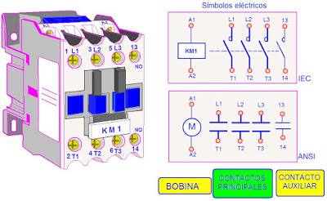
Partes del contactor
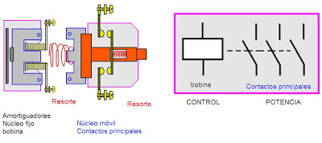
Dentro del contactor la bobina montada sobre un núcleo fijo de hierro, al ser alimentada creara un campo magnético, que atraerá al núcleo móvil sobre de él y aislados eléctricamente se moverán y cerraran los contactos móviles, resortes permiten absorber los esfuerzos mecánicos y evitar los falsos contactos.
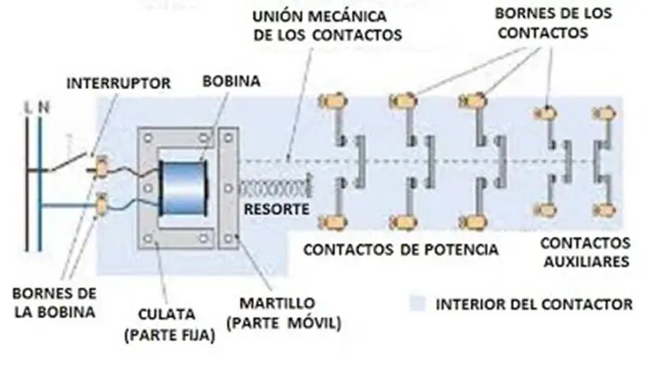
Su ciclo de funcionamiento “vida útil mecánica” va en el orden de 6 a 10 millones de maniobras.
Para las actividades practicas
1.- Conectar un contactor con un interruptor 9/12
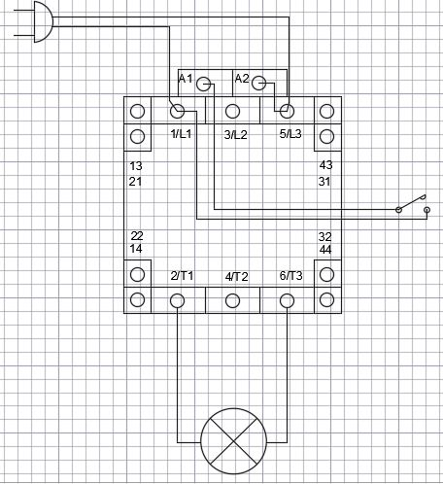
2.- Conectar un contactor con una botonera sin enclavamiento de bobina.
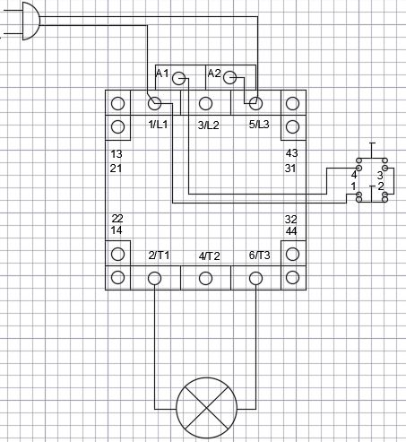
3.- Conectar un contactor con una botonera con enclavamiento de bobina.
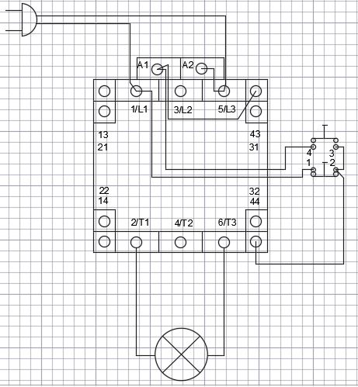
Deben confeccionar un informe técnico básico, en su cuaderno, el que debe contener a lo menos, una portada, una pequeña introducción, los tres esquemas, y cuales fueron los efectos que se lograron ver en el en proyecto, además de una conclusión.
Además de eso, se deben enviar los videos de la ejecución del proyecto, al WhatsApp más abajo mencionado.
Cualquier duda o consulta, la puedes hacer vía WhatsApp al +56951303287 o al correo electrónico pablo.toloza.go@gmail.com
Esta guía debe ser entregada a mas tardar el día y en el formato que les comunique su profesor jefe.

